오픈소스 기초설계 shell script 보고서 20221798-유재림

문제 3-0. hello world 출력

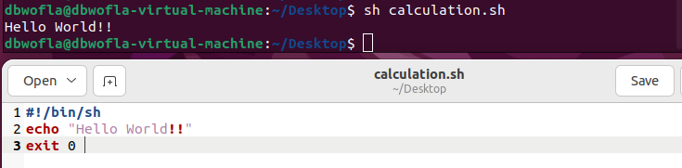

문제 3-1. hello world 반복 출력

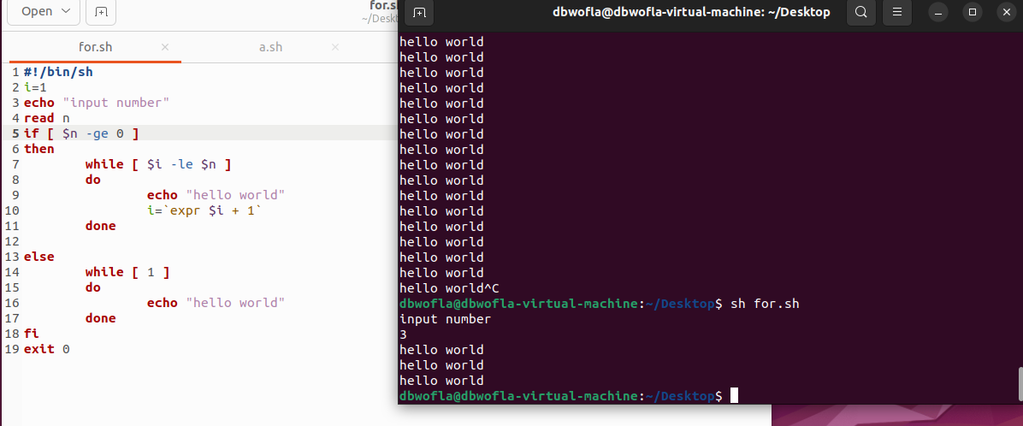

문제 3-2. 계산기 만들기 ( 연산자는 + or - )

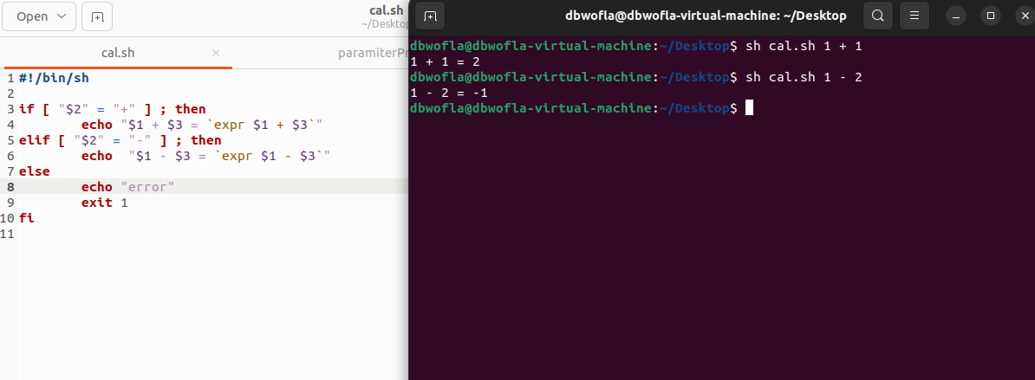

문제3-3. 체질량 지수 (BMI)계산하여 비만 여부를 판단.

_> 정상 체중 : 18.5 <= 몸무게 / (신장 * 신장 ) < 23

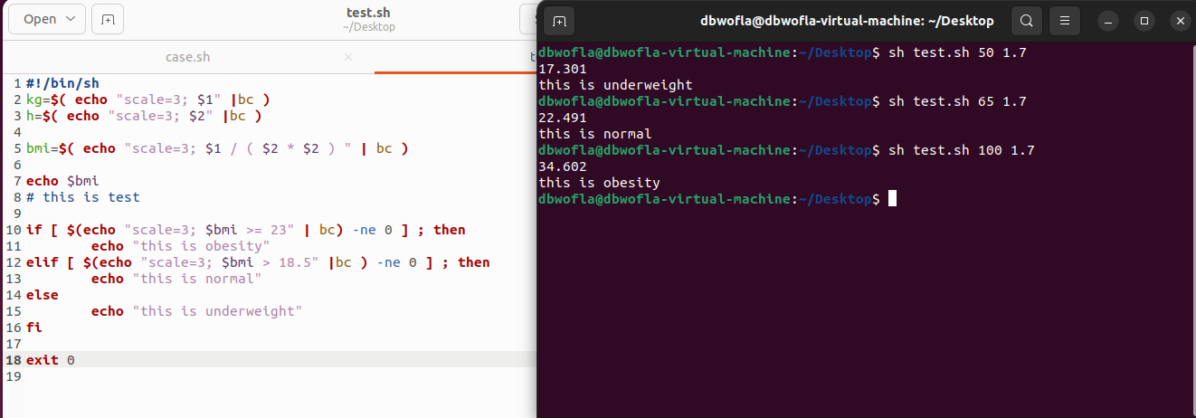

문제 3-4. case문 연습 입력에 따른 다른 출력

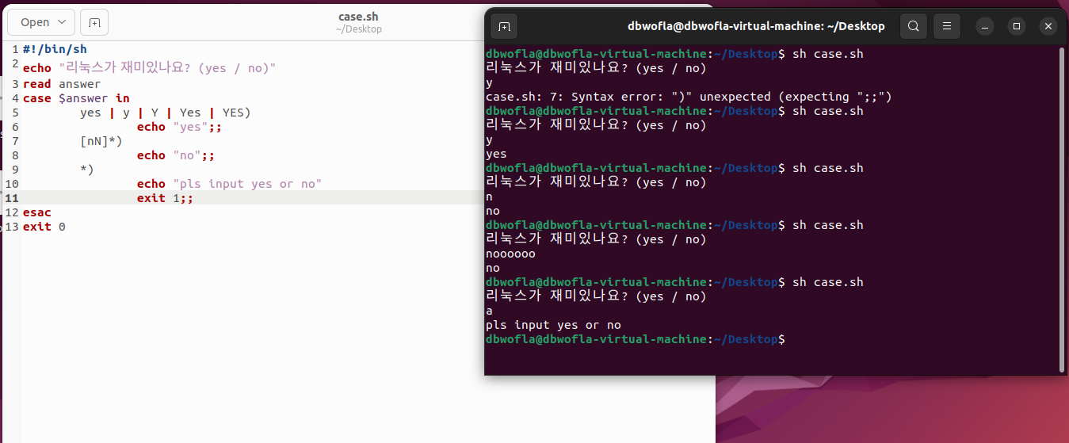

문제 3-5. 내부함수 만들고 리눅스 명령어 실행해 보기

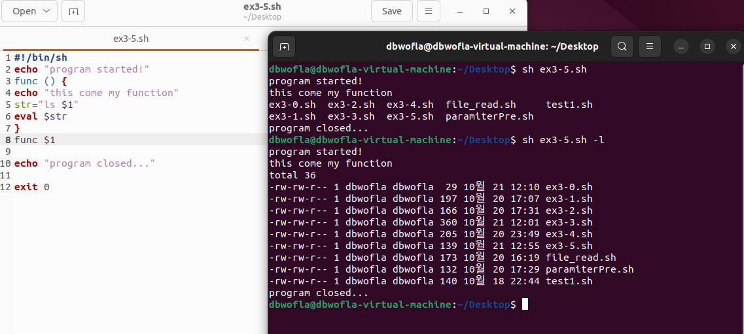

문제 3-6.폴더 확인 후 없으면 생성하는 코드

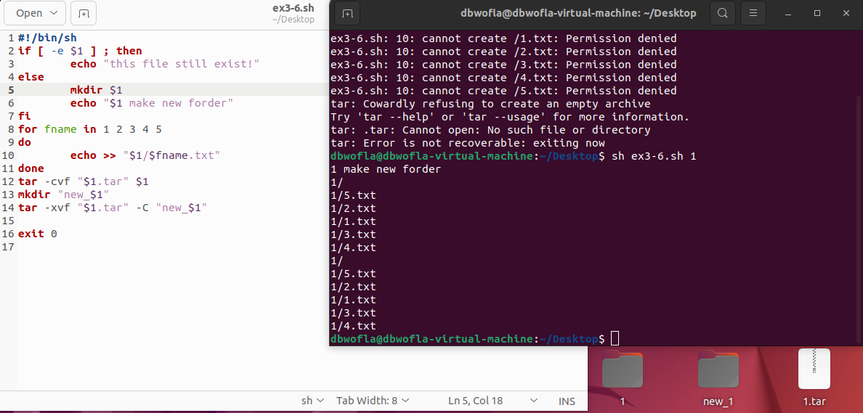

문제 3-7. 입력된 이름으로 폴더에서 5개 이상의 파일을 만듦 , 파일 이름대로 하위 폴더들을 생성하고 각 폴더에 해당 파일을 링크.

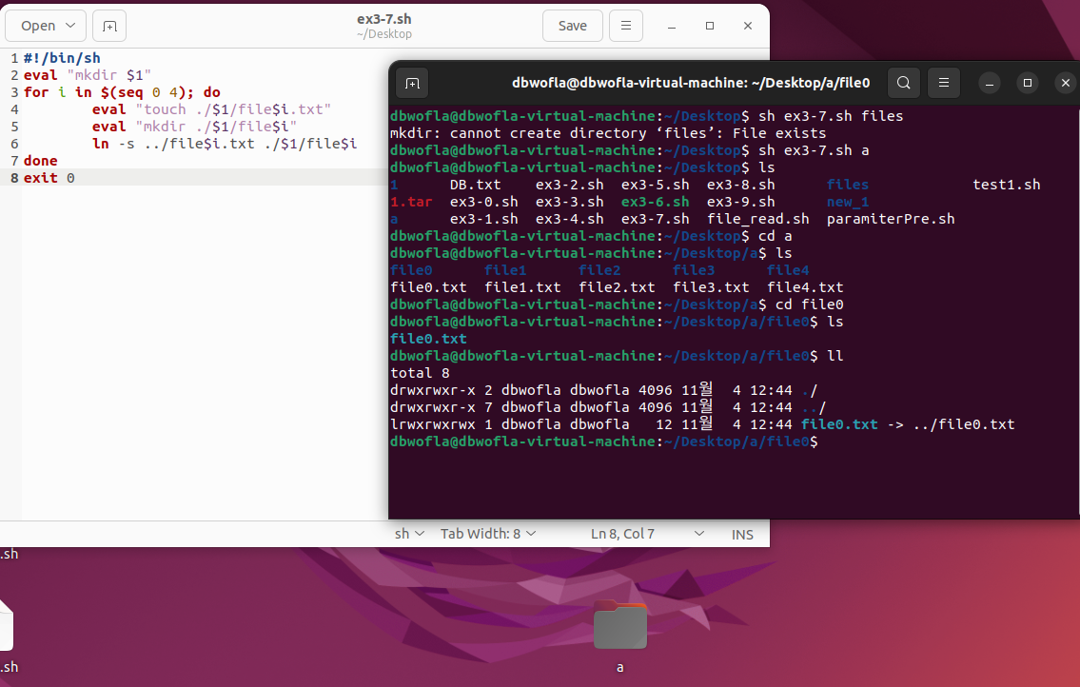

문제 3-8. 팀원의 이름과 생일 또는 전화번호를 DB.txt에 기록 이름과 정보를 DB.txt에 계속 추가할 수 있음. 또는 처음부터 다시 작성

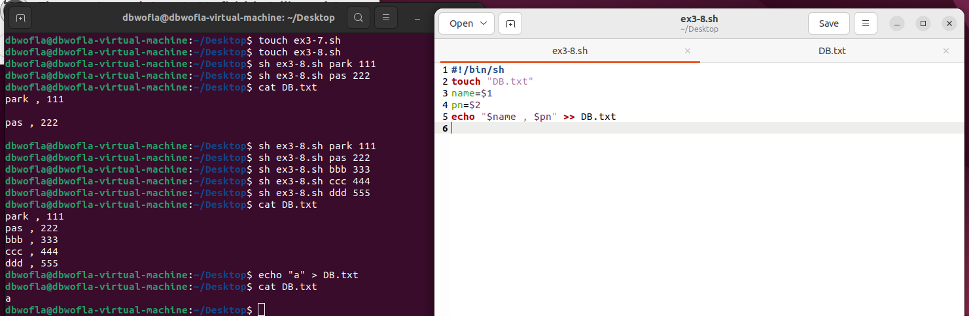

문제 3-9. 이름으로 검색 DB.txt에서 검색된 팀원의 정보를 확인 모든 스크린샷은 예시로 보여준 것으로 더 좋은 형태로 제출가능

